ΕΙΔΙΚΑ ΘΕΜΑΤΑ ΔΙΚΤΥΩΝ

HomeWork-Ατομικό Μέρος 2

Σύνδεση δύο LAN με χρήση δρομολογητή:

2.1 Ρύθμιση LAN και εγκατάσταση συνδέσεων LAN

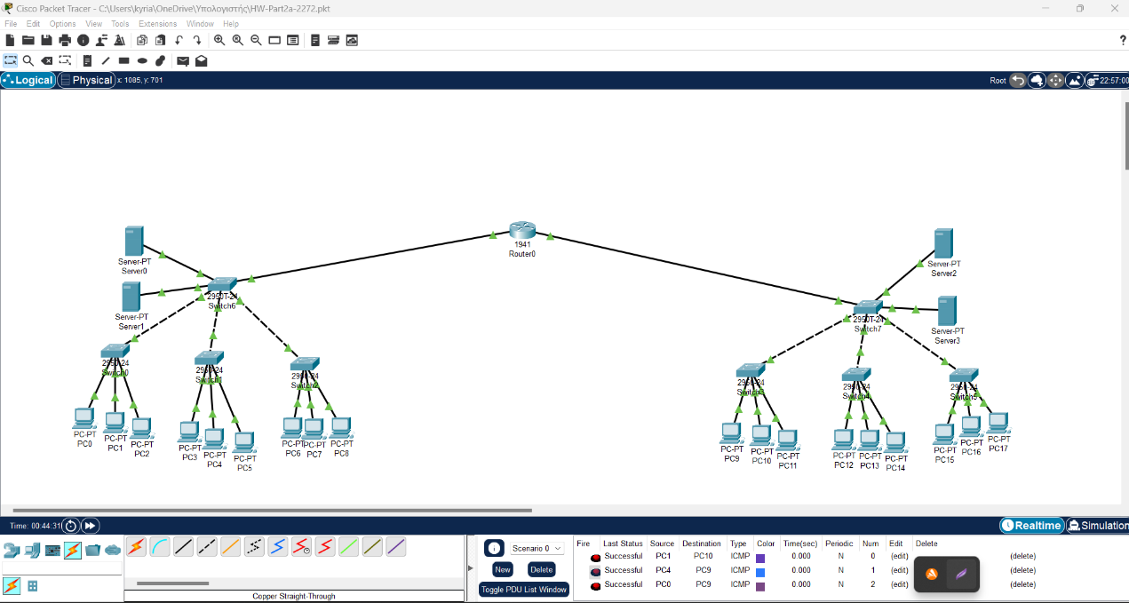

2.2 Έλεγχος λειτουργίας

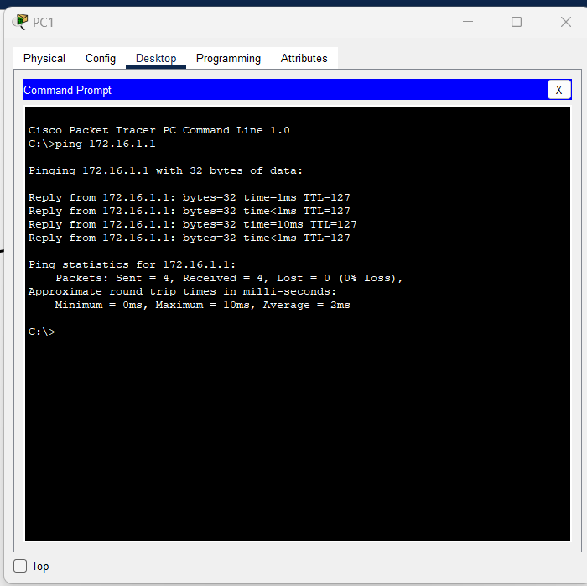

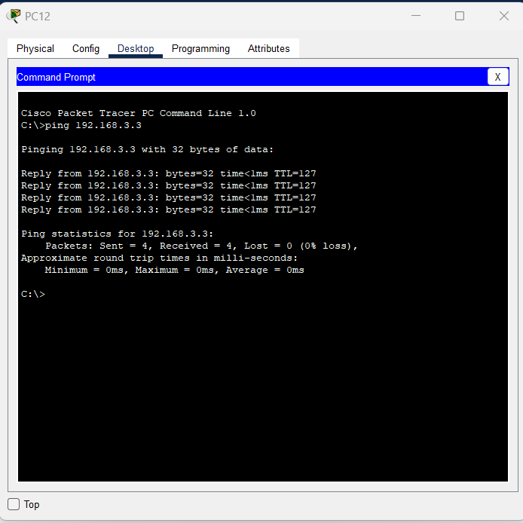

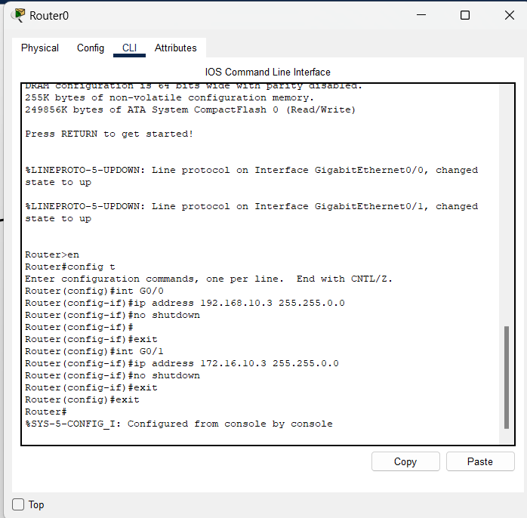

2.3 Τεκμηρίωση
Μετά την υλοποίηση των τοπικών δικτύων παρατήρησα ότι στην αποστολή πακέτων από άκρο σε άκρο μπορεί να υπάρξουν σφάλματα κατά την διάρκεια αποστολή τους. Επίσης μετά από τη δεύτερη προσπάθεια παρατηρώ ότι γίνεται κανονικά η αποστολή τους. Τα σφάλματα μπορεί να προέρχονται από πολλούς παράγοντες όπως η υπερφόρτωση δικτύου.Αρχικά σύνδεσα το ρούτερ με τα τοπικά δίκτυα με τις θύρες Gigabitethernet 0\0 και Gigabitethernet 0\1 όρισα ip σε κάθε έξοδο και αυτή την ip την όρισα στο Default Gateway του κάθε υπολογιστή.

Υλοποίηση VLAN:

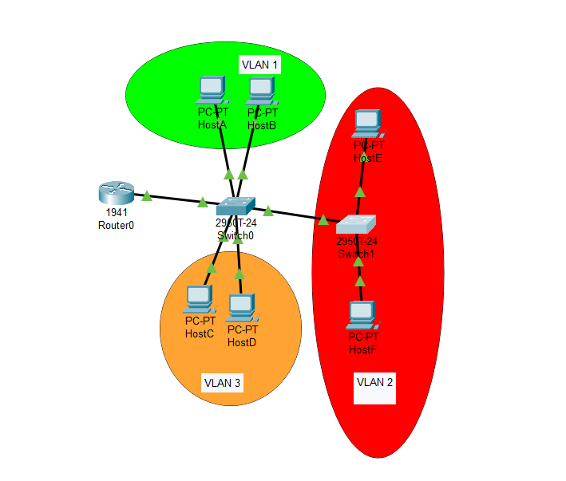

3.1 Έλεγχος λειτουργίας

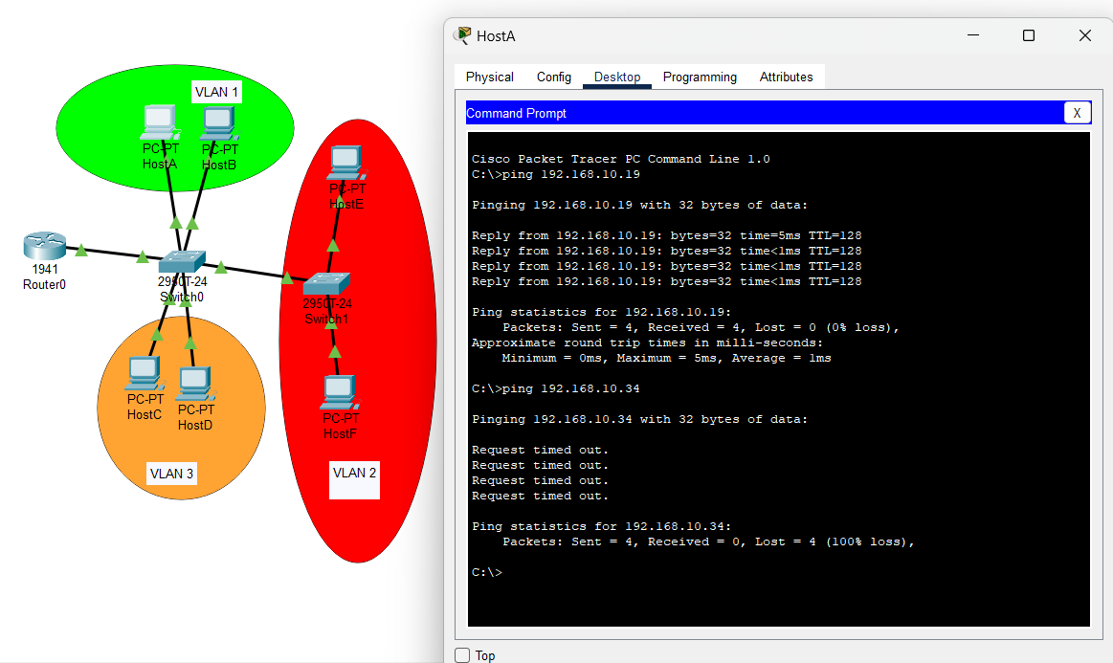

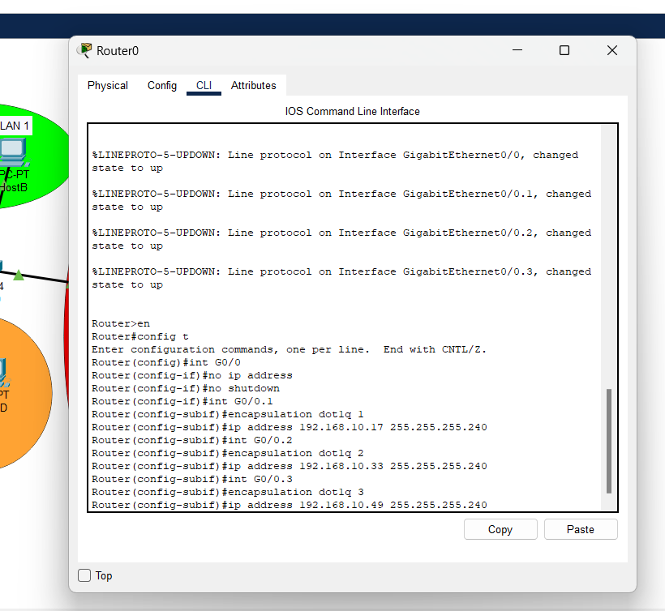
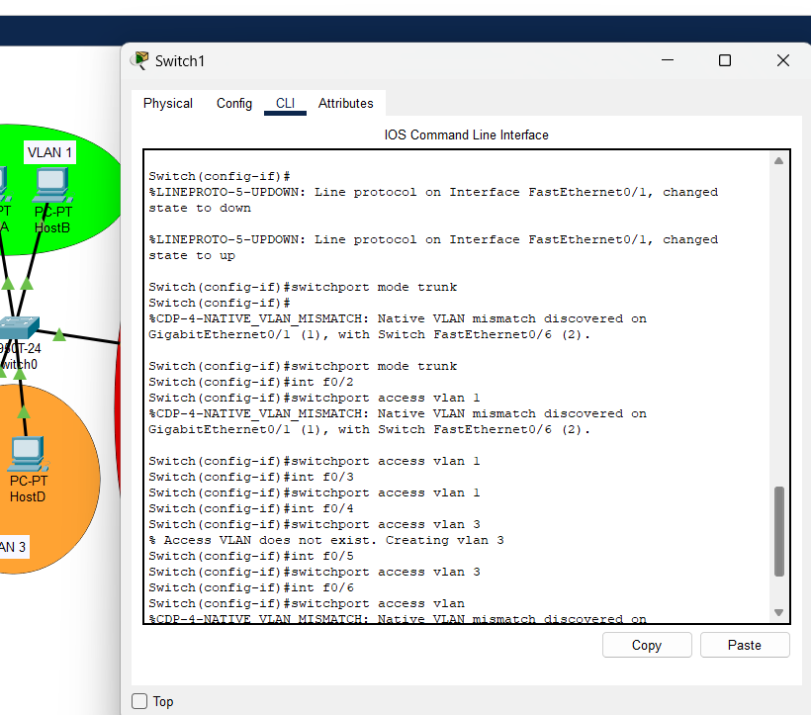

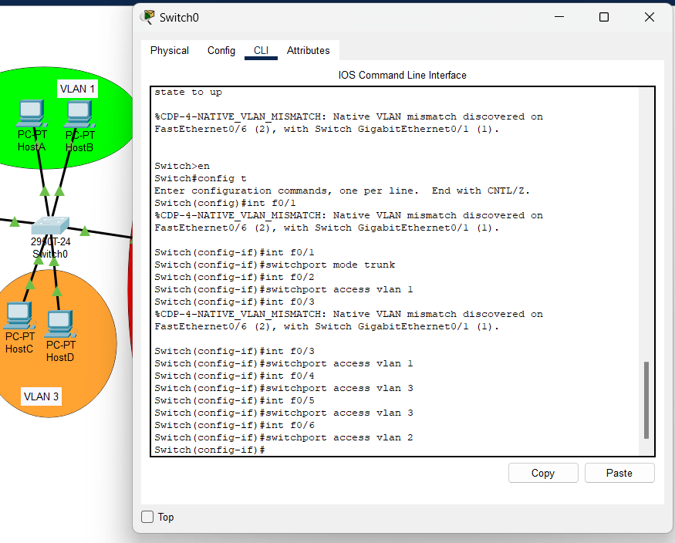

3.2 Τεκμηρίωση
Μετά την ολοκλήρωση του δικτύου και με την εντολή ping παρατηρώ ότι η αποστολή των πακέτων γίνεται μόνο στους υπολογιστές που ανήκουν στο ίδιο Vlan και όχι σε διαφορετικό. Αυτό οφείλεται στην λειτουργία των Vlan που επιτρέπει τη δημιουργία διαφορετικών δικτύων εντός ενός φυσικού δικτύου.

Bonus

